КСП по естествознанию в 1 классе
Открытый урок.
Сквозная тема: |  |  |  |  | Земля и космос
«Путешествия»
Школа: Искровская неполная средняя школа.
Дата: |  |  |  |  | ФИО учителя: Вавильченко А.Ю.
Класс: 1 класс. |  |  |  |  | Количество присутствующих:  отсутствующих:
Тема урока: |  |  |  |  | Как выглядит планета Земля
Цели обучения, которые достигаются на данном уроке (ссылка на учебную программу):
1.4.2.3 характеризовать отдельные космические тела
Цели урока: |  | - определить форму Земли на основе ее искусственной модели;  - объяснять необходимость изучения явлений, процессов и объектов окружающего мира.
Критерии успеха |  |  | - Учащиеся смогут определить, что планета Земля имеет форму шара.  - Провести наблюдения за физическими свойствами шара.  - Будут учиться свободно высказывать свое мнение в парах, группах, в ходе дискуссии.
Привитие  ценностей |  |  | Ценности, основанные на национальной идее «Мәңгілік ел»: казахстанский патриотизм и гражданская ответственность; уважение; сотрудничество; труд и творчество; открытость; образование в течение всей жизни.
Межпредметные  связи |  |  | Математика. Объемная геометрическая фигура шар.
Навыки  использования  ИКТ |  |  | На данном уроке учащиеся не используют ИКТ
Предварительные  знания |  |  | - Учащийся знает название планеты, на которой он  живет.
Ход урока
Этапы урока | Запланированная деятельность на уроке |  |  |  |  |  | Ресурсы
Начало урока | 1.Организационный момент. Эмоциональный настрой.  Необычный день у нас.  И гостями полон класс.  - Что гостям сказать нам надо?  -Видеть Вас мы очень рады!  Мы начать урок готовы.  Готовы слушать, рассуждать  И друг другу помогать.  Смело, четко говорим  И красиво все сидим.  -Пусть наш урок принесет вам радость открытий.  Сегодня наш класс превратится в уникальную исследовательскую лабораторию. А мы с вами будем исследователями. Но для начала нам предстоит выяснить готовы ли мы к работе в лаборатории? А выяснить это мы сможем с помощью испытаний.  1испытание.  Игра «Верно- неверно»  Верно- хлопаем, неверно- топаем.  1 Космос это безграничное пространство (В)  2 Планета, на которой мы живем называется Юпитер(Н)  3Земля – одна из планет Солнечной системы (В)  4 На Солнце есть жизнь.(Н)  5 Солнце- это огненный шар.(В)  6 Группы звёзд составляют созвездия.(В)  7Космические корабли отправляются в полёт со стадиона. (Н)  8Естественный спутник Земли –это Луна.(В)  9 Лаборатория изучающая космическое пространство называется апсерватория (В)  10 Чтобы разглядеть очень далёкие космические объекты нам нужен бинокль.(Н)  2 испытание.  Подумай. Предложите провести опыт: сначала нужно двигать игрушечный или бумажный кораблик по плоской парте. Первоклассники должны будут сесть так, чтобы поверхность стола была на уровне их глаз. Спросите: "Целиком или частично виден кораблик во время движения?" (Целиком.) Потом этот же кораблик следует двигать по мячу. Учащиеся заметят, что сначала появляется только верхушка корабля, а уже потом он целиком, как и в реальной жизни. Это еще одно доказательство того, что Земля имеет форму шара.  В завершение можно сказать, что окончательным подтверждением шарообразной формы Земли являются снимки из космоса. |  |  |  |  |  | Учебник:  Как выглядит планета Земля, с. 56—57. Рабочая тетрадь:  Рабочий лист 37 "Планета Земля", с. 39. Рабочий лист 38 "Как выглядит планета Земля", с. 40.
Критерии успеха | После этого расспросите учащихся, что они поняли в ходе наблюдения, какие идеи у них появились. Будьте готовы принять все ответы детей. Если необходимо, уточните суть задания.  Ответы  Тот человек, который сидит на дереве, увидит корабль раньше, чем человек, стоящий на берегу. Чем выше точка наблюдения, тем шире обзор.
Середина урока | Долгое время люди верили, что Земля – это огромная лепешка. У нее, как у всякой лепешки, есть края. А держится эта лепешка на трех огромных китах, которые плавают в океане. А над ней - небо, как потолок, только круглый. Днем потолок голубой, а ночью черный. И в нем загораются звезды. Они хотели дойти до края земли и посмотреть, что там, дальше. А потом взобраться на небо. Но как они далеко ни ездили, а край земли не могли увидеть.  - Доказательства о шарообразности Земли люди получили задолго до первых космических полетов, путешествуя по суше и воде. Отправляясь в дальние путешествия, они хотели дойти до «края» Земли. Как вы думаете, удалось это им или нет?  - Почему?  – Как вы думаете, есть ли предмет, который позволяет увидеть всю нашу Землю сразу и не из космоса?  -Какая же она наша планета Земля? Чтобы самим убедиться, на что похожа наша планета, я предлагаю вам отправиться в космический полет на космическом корабле «Восток-1», на котором совершил свой первый полет первый космонавт Ю.А.Гагарин.  -Пристегните ремни мы отправляемся ( на интерактивной доске появляется видео о нашей планете и космосе)  - Мы вернулись на нашу планету. Ребята что вы можете сказать о том, как выглядит наша планета из космоса.  .Физкультминутка  Дружно встали. Раз! Два! Три!  Мы теперь богатыри!  Руки в стороны.  Мы ладонь к глазам приставим,  Ноги крепкие расставим.  Поворачиваясь вправо,  Поворот вправо.  Оглядимся величаво,  И налево надо тоже  Поворот влево.  Поглядеть из-под ладошек.  И направо, и еще  Поворот вправо.  Через левое плечо.  Поворот влево.  Буквой «л» расставим ноги.  Точно в танце – руки в боки.  Наклонились влево, вправо.  Получается на славу!  Беседа.  (Показ глобуса.)  -Люди создали модель Земли – глобус. Земля – громадный шар. Глобус – модель, «игрушечная» Земля. На нем нарисовано все, что есть на Земле: океаны и моря, реки и озера, горы и низменности. Какого цвета больше всего на глобусе?  (Синего).  - Это океаны и моря. Вода в них соленая. Самые глубокие впадины раскрашены на глобусе темно-синим цветом. Видите, на глобусе есть голубые извилистые нити. Как вы думаете, что это?  ( Реки.)  - Да, через равнины и леса, тундру и болота несут они свои воды в моря и океаны. Среди коричневых гор и зеленых равнин мелькают на глобусе голубыми блестками озера. А вот посмотрите, на глобусе некоторые места раскрашены коричневой и зеленой краской. Как вы думаете, что это?  ( Леса и пустыни)  - Итак, Земля имеет форму шара. Мы этого не замечаем, потому что земной шар очень велик. Кстати, многие люди действительно ходят по нему вверх ногами, но не замечают этого. Их, как и все на Земле, удерживает земное притяжение. Шарообразная форма планеты объясняет, почему людям никогда не удалось добраться до края Земли. У нее нет края. Зато люди могут совершать кругосветные путешествия: обогнув Землю, вернуться на то же место.  А как вы думаете, Земля неподвижна или движется?  ( Движется.)  -Рассмотрите, как движется Земля вокруг Солнца и вокруг своей оси. ( просмотр видео )  ( Движение Земли можно сравнить с движением самолетика вокруг башни карусели) |  |  |  |  |  | Ресурсы:  - шар;  - мяч;  - фото Луны во время лунного затмения;  - игрушечный кораблик;  - глобус;  https://yandex.kz/video/preview/?text=видео%20для%20детей%20на%20что%20похожа%20наша%20планета&path=wizard&parent-reqid=1616737641731089-1089404651268831740900180-production-app-host-man-web-yp-181&wiz_type=vital&filmId=433476579933883055  https://yandex.kz/video/preview/?text=вид%20планеты%20из%20космоса&path=wizard&parent-reqid=1616738777755487-1765125159204511614600103-production-app-host-man-web-yp-70&wiz_type=vital&filmId=16701280451689741746  https://yandex.kz/video/preview/?filmId=11108789653068248376&text=вращение+земли+вокруг+своей+оси+и+её+движение+вокруг+солнца
Критерии успеха | Вращение вокруг оси – с вращением детского волчка.  Демонстрация волчка.
Конец урока | Посмотри на рисунки. Предложите учащимся сравнить мяч и глобус. Задайте вопросы:  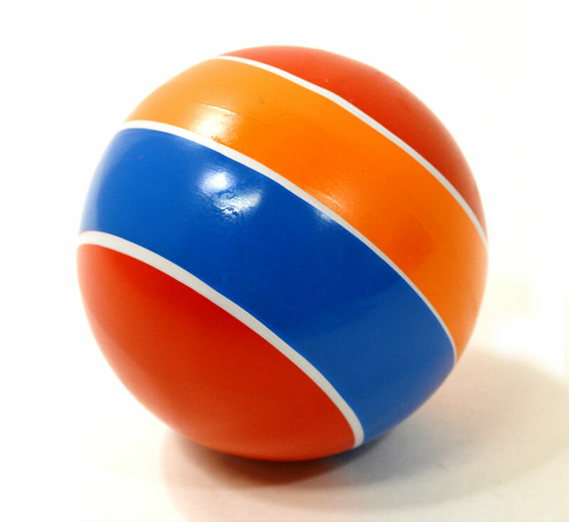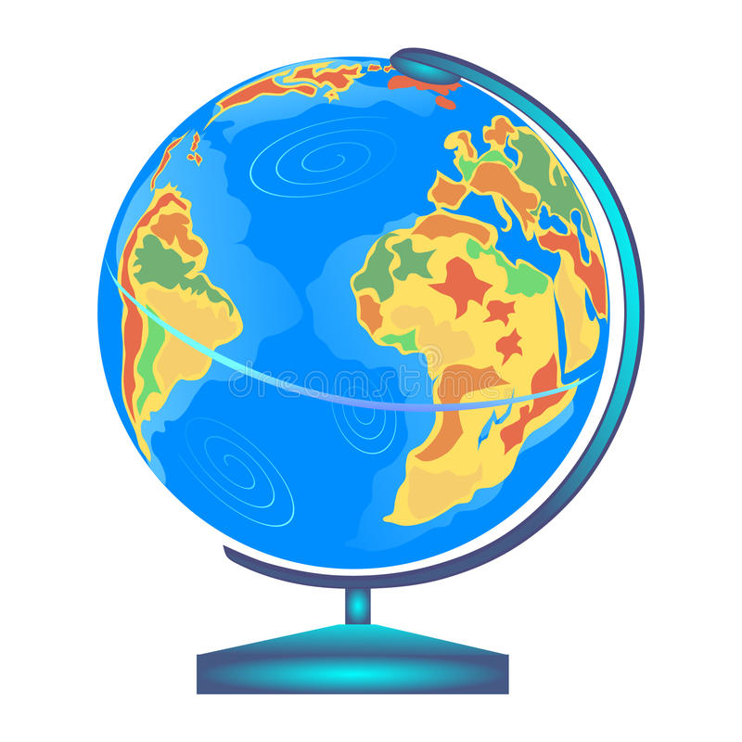  - Чем похожи этот мяч и глобус?  - Какие есть различия?  Спросите учащихся о свойствах шара:  - Какая форма у шара?  - На что он похож?  - Есть ли у шара углы?  Подведите итоги по ранее проведенному наблюдению. Поощряйте стремление детей делать самостоятельные выводы.  Назови предметы, похожие на шар. Предложите школьникам выполнить это задание в парах. Раздайте для этого листы с контурным изображением шара. Учащиеся в парах смогут дополнить данные изображения до вида объектов и предметов окружающего мира. Поинтересуйтесь, какая из пар сумела подобрать больше примеров названий предметов, имеющих форму шара.  - Что нового узнали на уроке?  ( Земля меньше Солнца, постоянно движется вокруг Солнца. Да и сама вращается. Земля имеет форму шара.)  Смотрю на глобус - шар земной.  И вдруг вздохнул он, как живой.  И шепчут мне материки:  "Ты береги нас, береги!"  В тревоге рощи и леса.  Роса на травах, как слеза.  И тихо просят родники:  "Ты береги нас, береги!"  Смотрю на глобус - шар земной,  Такой прекрасный и родной.  И шепчут губы: "Не солгу,  Я сберегу вас, сберегу!"  Наша планета Земля - неповторима. Уникальность Земли заключается прежде всего в том, что на ней живем мы. Поэтому мы с вами должны как можно больше узнавать о нашей планете и беречь ее.  Планета Земля наш общий дом и её надо – беречь.
Критерии успеха | Ответы  Предметы, похожие на шар: мяч, яблоко, глобус ит. д.
Дифференциация  Каким образом Вы планируете оказать больше поддержки? Какие задачи Вы планируете поставить перед более способными учащимися? |  |  |  | Оценивание  Как Вы планируете проверить уровень усвоения материала учащимися?  Используйте данный раздел для записи методов, которые Вы будете использовать для оценивания того, чему учащиеся научились во время урока. |  | Здоровье и соблюдение техники безопасности  Здоровьесберегающие технологии.  Используемые физминутки и активные виды деятельности.
Дополнительные задания  Учащиеся смогут изготовить шар из папье-маше. Прежде всего ознакомьте их с правилами техники безопасности при работе с ножницами и клеем. Обклейте шар снаружи кусочками мелко порванной бумаги (папье-маше). Сделайте земной шар. После того как шар высохнет, красками нужно изобразить сушу, моря, океаны и озера, реки. Можно предложить это задание в качестве групповой работы. Наблюдайте за ходом работы, поощряйте похвалой ту группу, которая делает шар красиво и аккуратно, не спеша, дружно, поддерживая друг друга. Напоминайте детям, что совместная работа всегда успешна. |  |  |  | - Учащийся знает название планеты, на которой он  живет.  Какая она? Первоклассники смогут подобрать слова, называющие признаки планеты Земля, и написать их на лучах изображенного Солнца.  Форма Земли. Оцениваются активность школьников в ходе проведения наблюдения, умение самостоятельно выполнять практические задания.  Дети смогут выбрать рисунки предметов, которые имеют такую же форму, как Земля. Они должны отметить шар. Если кто-то выберет тарелку, то предложите подумать, шарообразная тарелка или плоская. Можно вспомнить изученное на уроках математики представление о том, что на плоском листе бумаги сложно изобразить объемные фигуры, поэтому используют плоскую фигуру — круг. |  | Физкультминутка  Дружно встали. Раз! Два! Три!  Мы теперь богатыри! Руки в стороны.  Мы ладонь к глазам приставим,  Ноги крепкие расставим.  Поворачиваясь вправо, Поворот вправо.  Оглядимся величаво,  И налево надо тоже Поворот влево.  Поглядеть из-под ладошек.  И направо, и еще Поворот вправо.  Через левое плечо. Поворот влево.  Буквой «л» расставим ноги.  Точно в танце – руки в боки.  Наклонились влево, вправо.  Получается на славу!

